OBJAVA ZA MEDIJE

GLAVNI TAJNIK HAZU AKADEMIK PAVAO RUDAN PRIMIO IZASLANSTVO AMERIČKE AKADEMIJE ZA FORENZIČKE ZNANOSTI

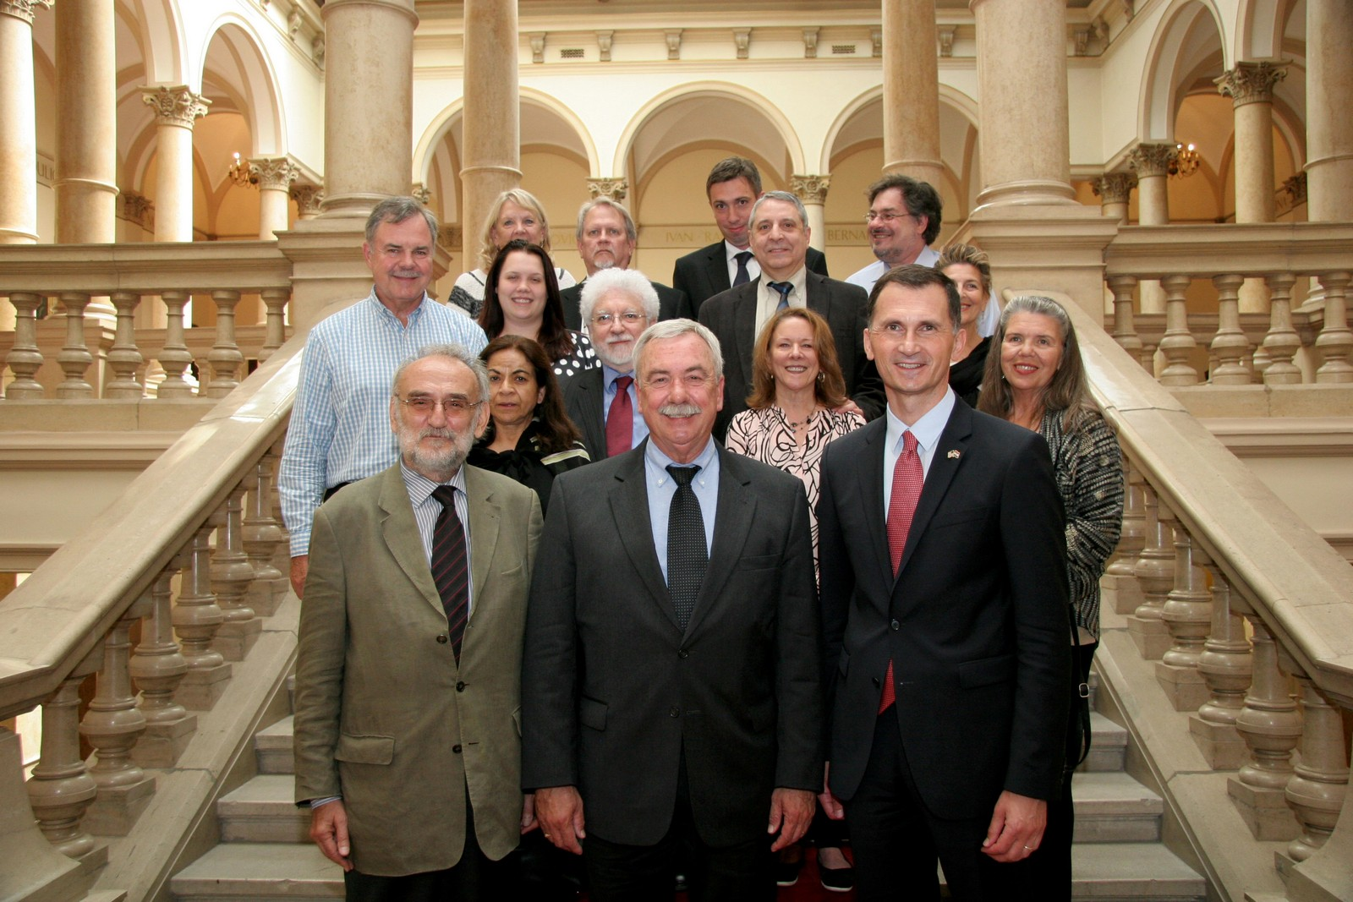

Zagreb, 15. lipnja 2015. – Glavni tajnik Hrvatske akademije znanosti i umjetnosti akademik Pavao Rudan primio je u ponedjeljak 15. lipnja izaslanstvo Američke akademije za forenzičke znanosti (AAFS) koje je predvodio njen predsjednik prof. dr. Victor Weeden. Svoje goste akademik Rudan upoznao je s poviješću i djelovanjem HAZU, a tijekom posjeta palači HAZU obišli su i Strossmayerovu galeriju starih majstora. Izaslanstvo AAFS-a posjetilo je i Antropološki centar HAZU gdje ih je s djelovanjem te Akademijine jedinice informirao upravitelj Centra prof. dr. sc. Mario Šlaus, član suradnik HAZU.

Marijan Lipovac
Ured za odnose s javnošću i medije HAZU

